Муниципальное автономное дошкольное образовательное учреждение
«Детский сад № 103» г. Перми

Консультация для родителей
«Сохраним нашу планету вместе»

В настоящее время ученые всего мира настойчиво предупреждают об угрозе, нависшей над всеми формами жизни на Земле. Все беднее становится растительность планеты; полностью истреблены некоторые виды животных; опасные химические вещества постоянно выбрасываются в атмосферу, реки, моря, озера; в окружающей среде накапливаются неразлагающиеся отходы. Сегодня от экологического невежества людей до преступления перед человечеством – один шаг. А формируются эти экологические невежды в семье, детском саду, школе и т.д. Бережное отношение к природе, осознание важности ее охраны необходимо специально воспитывать у детей с ранних лет. Если же эту работу пустить на самотек, то наблюдаются различные отклонения детей в отношении к природе.
Какие же это отклонения?
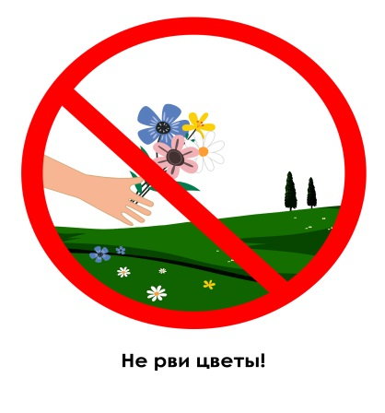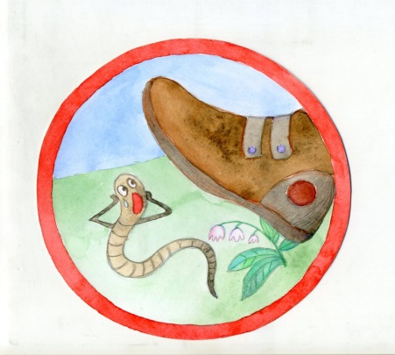
Иногда дети наносят ущерб природе из-за недостаточной осведомленности (собирают в коробочку насекомых, обрывают бутоны растений для «угощения» куклам и пр.). Некоторые дети потребительски относятся к природе, особенно к дикой: затаптывают кустики, вырывают с корнем цветущие растения, грибы и т.д. Наконец встречаются дети, способные жестоко относится к животным: они могут бить собак, мучить кошек, птиц, топтать дождевых червей.
Наиболее распространенная причина негативного отношения к природе – отсутствие знаний о растениях, животных, их потребностях и особенностях развития. Здесь сказывается и ограниченность непосредственного общения с природой, недооценка некоторыми родителями и педагогами проблемы воспитания у детей познавательных интересов к окружающему миру, в том числе к природе. Бездумное, а порой жестокое отношение к природе – результат нравственной невоспитанности детей, когда они глухи к состоянию других людей, тем более животных и растений; не способны к сопереживанию, сочувствию, жалости; не могут понять чужую боль и прийти на помощь.
Дошкольнику свойственна подражательность, они заимствуют образцы поведения, легко поддаются внешним влияниям. Они подражают поведению взрослых в природе, их поступкам, отношению к животным, растениям.
Какими вырастут наши дети, зависит от нас. Мы должны научить их не только брать, но и заботиться о природе, охранять и приумножать её богатства. Воспитание правильного отношения детей к природе, умения бережно обращаться с живыми существами может быть полноценно осуществлено в дошкольный период лишь в том случае, если система работы в детском саду сочетается с воздействием на детей в семьи.
Поэтому мы просим родителей поставить перед собой следующие задачи:
· приучать детей не рвать без необходимости цветы, не ломать кустарники, не портить деревья
· учить ребят бережно относиться к насекомым, птицам, животным, при необходимости оказывать им помощь;
· систематически в доступной форме объяснять детям взаимосвязь природы и человека;
· воспитывать бережное отношение к хлебу и другим продуктам, к воде и электроэнергии.
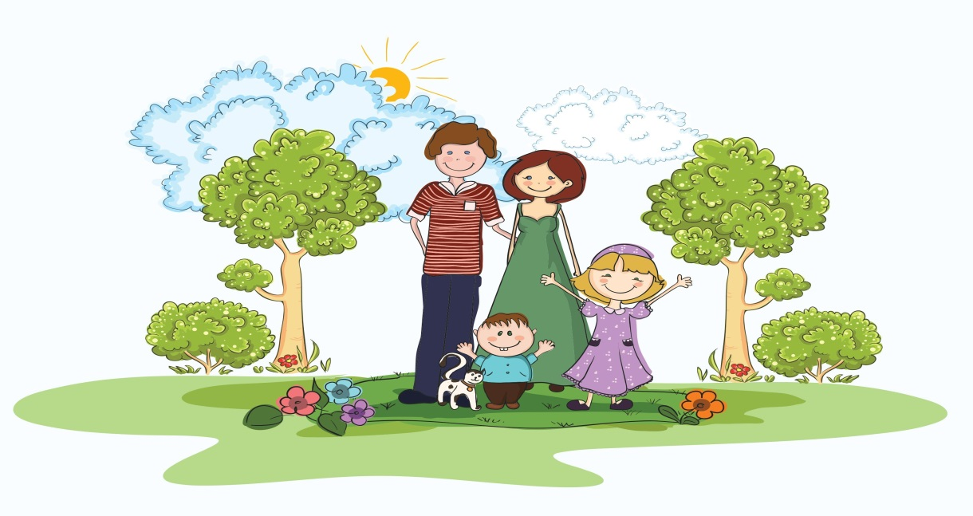
Уважаемые родителям обратите внимание своих детей на красоту окружающей природы. Во вовремя наблюдений расширяется кругозор, любознательность, внимание, мышление. И времени на это специально отводить не надо. Достаточно смотреть вокруг по пути в детский сад или домой. Всегда можно увидеть интересное: как солнышко встает, как блестят капельки росы на траве, как сверкает иней на деревьях, как блестит снежок. Можно вспомнить стихи о природе.
Уважаемые родители будьте примером для своих детей!
Неоценимую помощь в работе по ознакомлению детей с природой оказывают произведения отечественных писателей: В. Бианки, К. Паустовского, Е. Чарушина, М. Пришвина, Н. Сладкова, С. Есенина, И. Сурикова, А. Пушкина, Г. Юнусовой, М. Карима и др. Их произведения раскрывают перед детьми невообразимую красоту природы и её обитателей, учат любить, сочувствовать, беречь родную природу.
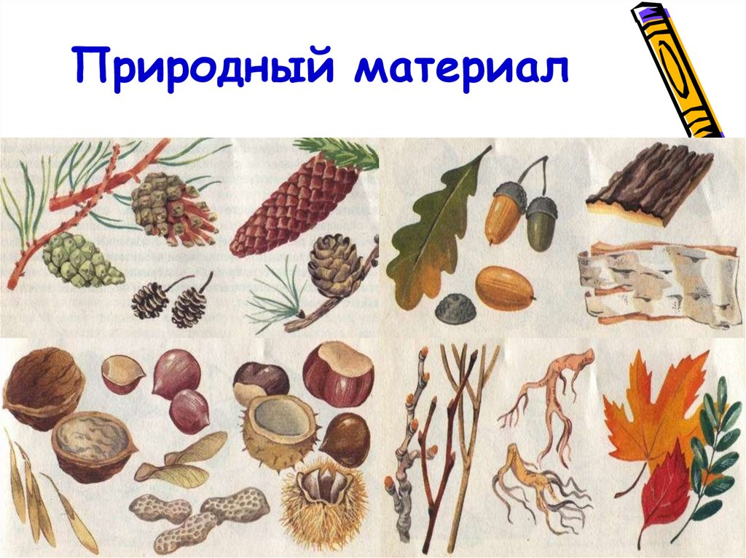
В поездках в лес, за город полезно собирать с детьми природный материал: шишки, жёлуди, сучки, камушки, ракушки и т. д. Ведь природный материал - это настоящие «сокровища», которые дети охотно собирают и с большим интересом рассматривают. Но при этом нельзя ломать ветки, рвать растения, сшибать ногами грибы.
Совместная работа ДОУ с родителями помогает воспитывать любовь детей к родной природе.
